Dehnen/Stretching

ZIELE:

Langfristiges Ziel ist die Erhaltung und Verbesserung der allgemeinen und sportartspezifischen Flexibilität. Kurzfristiges Ziel ist die belastungs- bzw. sportartspezifische Vor- und Nachbereitung als Teilbereich des Aufwärmens bzw. der Entspannung und „Entmüdung”, auch „als „cooling down” bezeichnet.
Mittels Dehnübungen kann der natürliche Bewegungsumfang der Gelenke erhalten bzw. gesteigert werden. Eine Versteifung der Gelenke ist durch den Alterungsprozess bedingt, die Gelenkfunktion kann jedoch auch durch einseitiges Training oder einseitige Belastung beeinträchtigt werden.. Ein gezieltes Dehnungstraining sollte deshalb im allgemeinen Fitness-Sport und natürlich im Leistungssport einen festen Standort haben.
Im Bereich des Leistungstrainings spielt die Flexibilität je nach Sportart eine unterschiedliche Rolle. In manchen Disziplinen ist sie leistungsbestimmendes Phänomen (z.B. Rhythmische Sportgymnastik, Turnen, Speerwerfen).
Beim Aufwärmen gehören Dehnübungen allgemein zum Standardprogramm. Aus heutiger Sicht ist der Effekt des Dehnens dabei nicht mehr unumstritten. Richtig ist, dass die Muskulatur mittels Dehnübungen erwärmt werden kann. Vorgedehnte und erwärmte Muskulatur hat eine verbesserte inter- und intramuskuläre Koordination (= Zusammenspiel zwischen den Muskeln und Zusammenspiel der motorischen Einheiten innerhalb eines Muskels) und geringere innere Reibung (Viskosität) und kann daher mehr Kraft entfalten. Der Effekt einer Muskeltonussenkung (Senkung der Muskelspannung) durch Dehnen ist laut Forschungslage nicht eindeutig nachzuweisen. Dehnung kann auch psychologisch zur mentalen Vorbereitung genutzt werden, da ein entsprechendes Dehnprogramm zum Abbau von Verkrampfung und Nervosität beitragen kann. Auch im Rahmen des „cooling down” (Abwärmen nach einer Trainingseinheit) spielt das Dehnen eine wichtige Rolle. Dehnübungen können den Erholungsprozess positiv beeinflussen.

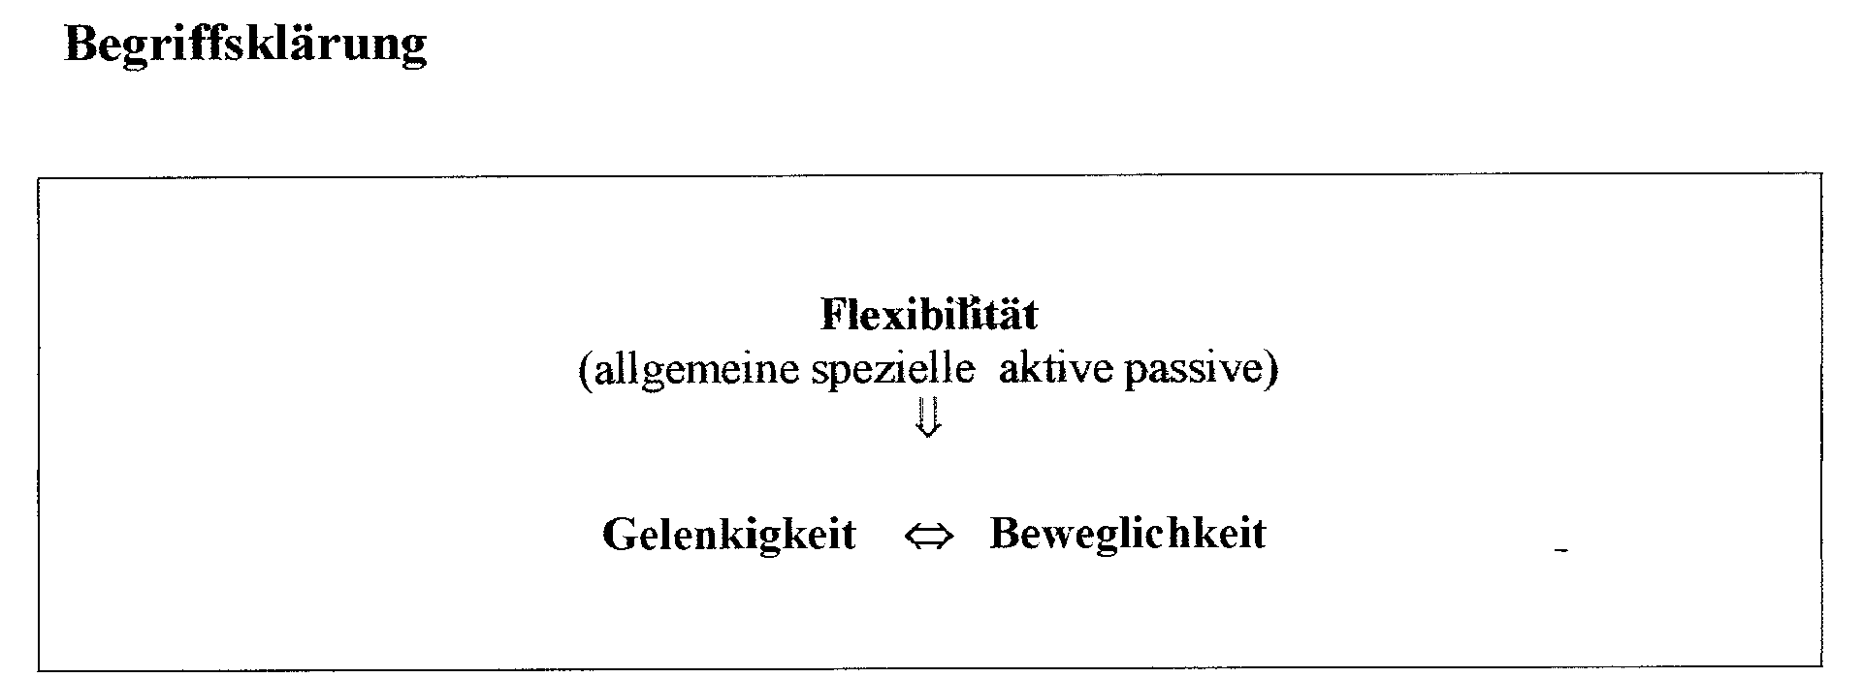

Flexibilität als Oberbegriff beinhaltet Gelenkigkeit (durch die Struktur der Gelenke vorgegebene Bewegungsweite) und Beweglichkeit (Elastizität der Muskulatur). Man unterscheidet allgemeine und spezielle Flexibilität, aktive und passive Flexibilität. Die allgemeine Flexibilität bezieht sich auf alle wichtigen Bereiche des Körpers, während die spezielle Flexibilität die für eine bestimmte Sportart relevante Flexibilität bedeutet. In der Trainingspraxis hat sich der Begriff Beweglichkeit oder Dehnfähigkeit durchgesetzt.

Was passiert bei einseitigen Belastungen?
Als traditionelle Theorie gilt, dass sich eine intensive Beweglichkeitsschulung auf die Sarkomerstrukturen auswirkt, die Muskulatur mit Spannungsverlust reagiert und damit die Kraftentwicklung beeinträchtigt ist. Dehnungsübungen bewirken angeblich einen so genannten Dehnungsrückstand der kleinsten muskulären Baueinheiten (Sarkomere). Bei entsprechendem Training wird dieser Zustand fixiert, d.h. die Sarkomere werden dauerhaft länger und die Muskeln dadurch abgeschwächt. Ebenso galt bislang, dass das Krafttraining einen Kontraktionsrückstand nach sich zieht und die Sarkomere kürzer werden. Folge sind Muskelverkürzungen und damit eine Einschränkung der Beweglichkeit. Sind demnach um ein Gelenk herum abgeschwächte bzw. verkürzte Muskeln gruppiert, ist das antagonistische Zusammenspiel gestört und man spricht von einer muskulären Dysbalance Einige Bereiche des Bewegungsapparates gelten als für muskuläre Dysbalancen besonders anfällig, andere weniger. Ursache hierfür ist, dass manche Muskelfasertypen (eher Haltearbeit leistende tonische Muskelfasern) eher zur Verkürzung, andere (eher Bewegungsarbeit leistende phasische Muskelfasern) zur Abschwächung neigen. Bei der menschlichen Muskulatur gibt es keine rein tonisch bzw. phasisch reagierenden, sondern es handelt sich um Mischformen, die je nach prozentualen Anteilen als eher tonisch oder eher phasisch kategorisiert werden. Bei überwiegend tonischen Anteilen besteht die Tendenz zur Verkürzung und bei überwiegend phasischen die Tendenz zur Abschwächung. Nachstehend eine Übersicht der nach traditioneller Lehrmeinung zur Verkürzung bzw. zur Abschwächung tendierenden Muskelgruppen:

Das Erscheinungsbild der muskulären Dysbalance wird zwar nach wie vor anerkannt, doch die o. a. Theorien als Erklärung dafür werden nach neuesten Erkenntnissen als strittig angesehen, insbesondere da Forschungsergebnisse vorliegen, die die bisherige Auffassung von der strukturellen Situation der Muskelfaser widerlegen. Die bislang als plastisch geltenden Sarkomere haben nachweislich auch elastische Strukturen, so dass die Theorie des Dehnungs- bzw. Kontraktionsrückstands nicht aufrecht erhalten werden kann. Muskuläre Dysbalance als Folge einseitiger Belastungen und Fehlhaltungen gehen zwar mit Veränderungen innerhalb der Muskelfaser einher, doch die Ursachen sind anderer Art als bislang angenommen. So gibt es Untersuchungen, die von einer funktionellen Anpassung der Muskulatur ausgehen. Bei gewohnheitsmäßiger Fehlhaltung bspw. des Schultergürtels baut die dauerhaft verkürzt positionierte Muskel (Brustmuskulatur) Sarkomere ab, der dauerhaft in gedehnter Position gehaltene Muskel (Rückenmuskulatur) vermehrt die Sarkomere innerhalb der Muskelfasern. Somit kann die Theorie der muskulären Dysbalance aufrechterhalten bleiben, wenn auch auf anderen Ursachen als bislang angenommen beruhend. Da die Gelenke nicht mehr in einer anatomisch günstigen Position gehalten werden, kann es zu funktionellen Beeinträchtigungen bis hin zu arthrogenen Veränderungen am Bewegungsapparat kommen. Eine weitere Auffassung sieht die Ursache einer muskulären Dysbalance darin, dass der Tonus der ein Gelenk umspannenden Muskulatur in einem Missverhältnis steht, z.B. dass die Beuger eine zu hohe Spannung gegenüber den Streckern aufweisen. Beim Hüftgelenk wären dies z.B. als Beuger die gerade Bauchmuskulatur (m. rectus abdominis) und der Lendendarmbeinmuskel (m. iliopsoas) mit hoher Ruhespannung und als Strecker der große Gesäßmuskel (m. glutaeus maximus) und die ischiocrurale Muskulatur (Oberschenkelrückseite) mit geringer Ruhespannung. Folge wäre eine Drehung der Hüfte nach ventral (vorne) und damit eine Verstärkung der Lendenlordose der Wirbelsäule.

Wie Dehnen?
Für das Dehnen ist es wichtig, die Schutzreflexe der Muskulatur zu berücksichtigen. Der Muskel wird durch zwei Arten von Rezeptoren, Muskel- und Sehnenspindeln, vor Verletzung geschützt. Die Muskelspindeln sitzen parallel angeordnet zwischen den Muskelzellen und sind über den ganzen Muskel verstreut. Sie folgen passiv den Bewegungen der benachbarten Muskelzellen. Werden die Muskelzellen gedehnt, verändert sich also die Muskellänge, so dehnen sich auch die Muskelspindeln. Wird der Muskel zu stark gedehnt, dass das Risiko eines Muskelfaserrisses entsteht, kommt es aufgrund des Signals der Muskelspindeln zu einer reflektorischen Kontraktion. Die Sehnenspindeln geben über die Muskelspannung, den so genannten Muskeltonus, Rückmeldung. Auch hier kommt es bei einer den Muskel oder die Sehne gefährdenden Erhöhung des Tonus zu einer reflektorischen Kontraktion (s. z.B. Patellasehnenreflex des Kniegelenks). Aufgrund dieser physiologischen Erkenntnis ist beispielsweise das federnde Dehnen in Misskredit geraten. Ein weiterer physiologischer Tatbestand, die so genannte reziproke Hemmung und die postisometrische Hemmung, haben Konsequenzen für die Methoden des Dehnens: Wird der Muskel stark angespannt, so wirkt sich dies sowohl auf ihn selbst wie auch auf seinen Gegenspieler aus, d.h. der Muskeltonus sinkt kurzfristig sowohl im Agonisten wie im Antagonisten und die Empfindlichkeit der Muskel- und Sehnenspindeln ist herabgesetzt. Dadurch kann die Muskulatur besser gedehnt werden, sie setzt einer Dehnung weniger Widerstand entgegen. (Die Tonussenkung ergibt sich laut Lehrmeinung jedoch nur für einen sehr geringen Zeitraum, 2-3 Sekunden!!).

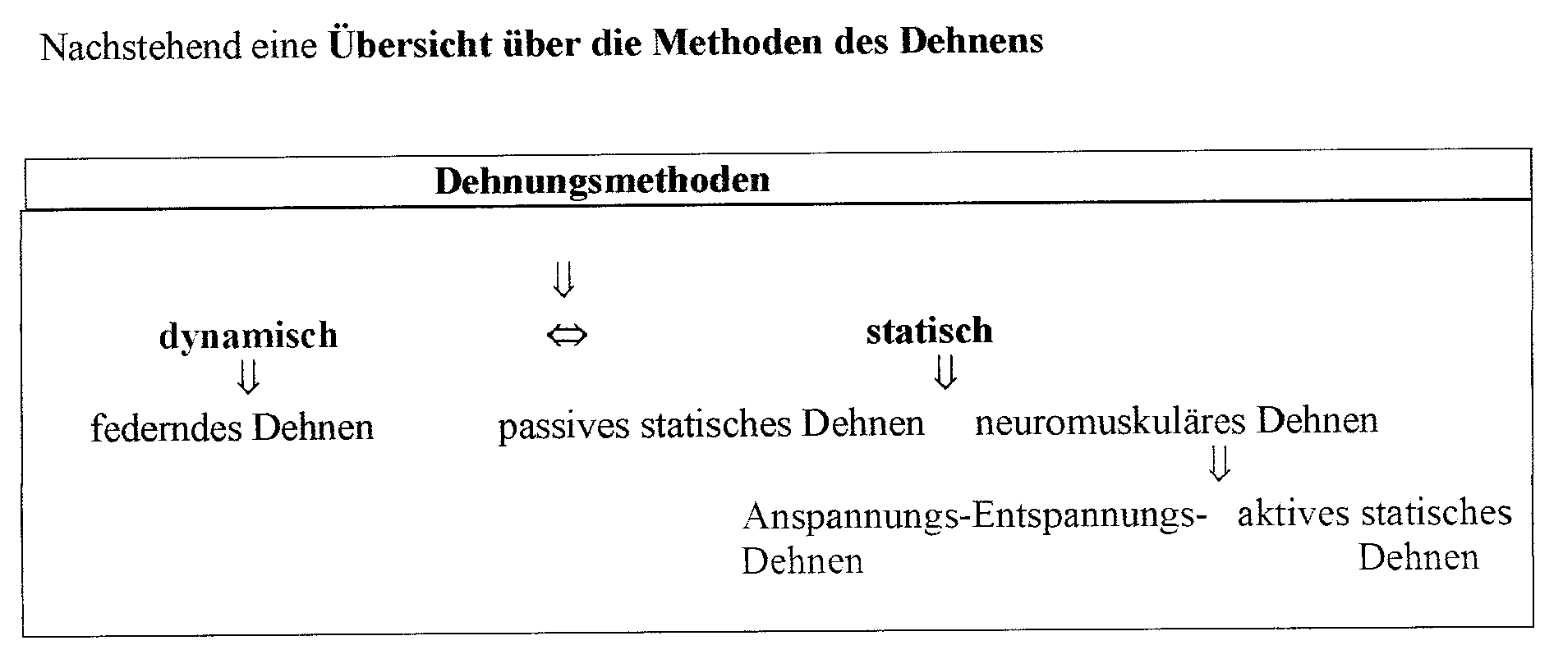
Dynamisches Dehnen
Es handelt sich um federnde Bewegungen um den Punkt des stärksten Gelenkausschlages herum. Dies kann mit Hilfe des unmittelbaren Gegenspielers (dynamisch-aktives Dehnen) oder mit Hilfe eines Partners oder der Schwerkraft oder mit Muskeln geschehen, die nicht unmittelbare Gegenspieler der zu dehnenden Muskulatur sind (dynamisch-passives Dehnen). Diese Methode war lange als wenig wirksam verpönt wegen des oben dargestellten Schutzreflexes. Neuere Untersuchungen zeigen jedoch, dass das federnde Dehnen den statischen Methoden gegenüber gleichwertig, wenn nicht sogar hochwertiger ist, vorausgesetzt, es wird behutsam weich und nicht ruckhaft gefedert. Vor allem beim aktiven federnden Dehnen sieht man Vorteile koordinativer Art, zudem findet im Agonisten (also dem Muskel, der die Dehnung bewirkt) gleichzeitig eine Kräftigung statt. Dosierung des Dehnreizes: In der Dehnposition über ca. 20-30 Sekunden weich federn und diesen Vorgang pro Muskelgruppe mindestens 3 mal wiederholen.

Passives statisches Dehnen (Stretching)
Bei dieser Methode wird das Gelenk mittels Schwerkraft oder Partnerhilfe oder Muskeln, die nicht unmittelbare Gegenspieler sind, in die Endstellung gebracht und in dieser Position gehalten, wobei durch bewusste Atmung jegliche Verkrampfung vermieden werden sollte. Dauer der Dehnphase 20-30 Sekunden bei mindestens 3 Wiederholungen pro Muskelgruppe.
Zur Durchführung des passiv statischen Dehnens finden sich in der Literatur sehr uneinheitliche Angaben. Grundsätzlich sollte man sich in etwa an folgendem Durchführungsschema orientieren:
- Langsames, sehr kontrolliertes Einnehmen der Dehnposition (bis eine Zugspannung bemerkbar ist),
- halten dieser Position. Hier sollte man sich weniger an den differierenden Zeitangaben (Haltezeit von 5 Sek. bis 60 Sek.), die in der Literatur zu finden sind, sondern an der Entspannung des Muskels, die sich in einem Nach-lassen der Zugspannung äußert und als Anpassung an die neue Muskellänge interpretiert werden kann, orientieren. Eine Haltezeit zwischen 15 und 30 Sek. ist sicher ausreichend, um den »creeping«-Effekt am bindegewebigen Material hervorzurufen.
- Empfohlen werden mindestens 2–3 Wiederholungen pro Muskel/Muskelgruppe.
Eine verstärkte Dehnwirkung wird mit der Variante des ',development Stretch« erreicht. Hierbei wird nach Nachlassen des »Dehnschmerzes« die Dehnstellung nochmals erweitert . Wie oft dabei der Zyklus Halten der Dehnstellung bis zur Spannungsabnahme – Weiterdehnen – Halten durchlaufen wird, liegt im Ermessen des Trainierenden.

Anspannungs-Entspannungs-Dehnen (CHRS = contract, hold, release, stretch)
Auf eine maximale Anspannungsphase des zu dehnenden Muskels, die etwa 3-5 Sekunden gehalten werden sollte, erfolgt eine plötzliche Entspannung und eine anschließende statische Dehnung. Diese Methode nützt die postisometrische Hemmung im zu dehnenden Muskel aus. Dauer der Dehnphase: 20-30 Sekunden, bei mindestens 3 Wiederholungen pro Muskelgruppe.
Das Anspannungs-Entspannungs-Dehnen läuft in vier Schritten ab:
1. Schritt: Dehnposition einnehmen und den Muskel (maximal) isometrisch 7–10 (bis 30) Sek., anspannen. 2. Schritt: Spannung lösen. 3. Schritt: Sofort (innerhalb 2–3 Sek.) die Dehnstellung bis zum leichten »Dehnschmerz« erweitern. 4. Schritt: Dehnposition halten (etwa 10–30 Sek.), bis die Zugspannung nachlässt
Der aus den vier Schritten bestehende Zyklus kann ohne Unterbrechung mehrmals hintereinander durchgeführt werden, d. h., auf das Nachlassen der Zugspannung erfolgt wieder Schritt 1 mit der isometrischen Kontraktion usw. Analog zum passiv statischen Dehnen werden auch hier mindestens 2–3 Wiederholungen pro Muskel/Muskelgruppe empfohlen.

Aktives statisches Dehnen
Der zu dehnende Muskel wird durch Kontraktion seiner Antagonisten (Gegenspieler) aktiv in eine Dehnstellung gebracht. Dadurch wird der Muskel reflektorisch gehemmt (reziproke Hemmung) und setzt dem Dehnreiz weniger Widerstand entgegen. Die Intensität der Dehnung hängt dabei auch von der Kraft des Antagonisten ab. Dauer der Dehnphase: 10-20 Sekunden bei mindestens 3 Wiederholungen pro Muskelgruppe.
(Die Angaben zu Intensität, Dauer und Umfang der unterschiedlichen Dehnungsmethoden beruhen auf Erfahrungswerten, es gibt dazu keine wissenschaftlich gesicherten Daten.)

Welche Effekte ergeben sich durch das Dehnen?
Aufgrund neuerer Untersuchungen gilt die ältere Theorie, die davon ausgeht, dass sich die Sarkomerstrukturen durch Dehnen bzw. Kräftigen in ihrer Länge verändern d.h. der Abstand zwischen den Z-Scheiben eines Sarkomers länger bzw. kürzer wird, und die Summation dieser Effekte dann zur Verlängerung bzw. Verkürzung der Muskulatur führt, als überholt. Wie die Erfahrung zeigt, kann mittels der unterschiedlichen Dehntechniken die Bewegungsamplitude in den Gelenken erweitert werden. Hier werden nach den entsprechenden Untersuchungen allen Dehntechniken in etwa gleich gute Effekte zugeschrieben. Für die Erklärung dieser Effekte gibt es jedoch keine eindeutige Begründung, sondern sie beruht derzeit auf drei unterschiedlichen Positionen. Einmal werden Zu- bzw. Abnahme der Bewegungsamplitude in den Gelenken dadurch erklärt, dass sich neue Sarkomere bilden bzw. diese abgebaut werden, der Muskel also real länger oder kürzer wird. Andere Autoren erklären die erweiterte Bewegungsamplitude nach Dehnprozessen damit, dass die Muskulatur bzw. deren Schutzorgane einen Dehnreiz besser tolerieren. Nach dieser Auffassung wird die Muskulatur demnach nicht effektiv verlängert, sondern es erfolgt eine Adaptation der zentralnervösen Steuerung. Nach der dritten Auffassung wird auch das Titin im Sarkomer als mögliche Ursache für Adaptationen diskutiert.

Was muss beim Dehnen beachtet werden?
Grundsätzlich gilt für alle Dehntechniken: Nur so weit dehnen, dass keine Schmerzen auftreten, d.h. solche Dehnstellungen einnehmen, in denen das Dehngefühl noch angenehm ist. Ein leichtes Ziehen in der Muskulatur ist erlaubt. Man muss ein gutes Körperbewusstsein entwickeln. Bei passivem Dehnen mit Hilfe eines Partners muss behutsam vorgegangen werden und die beiden Partner müssen sich gut verständigen. Wichtig beim Dehnen ist, dass man sich dabei entspannt und eine Pressatmung vermeidet. Die Angaben zur Dosierung beruhen auf Erfahrungswerten. Vor dem Dehnen ist eine angemessene Erwärmung erforderlich.

Wann dehnen?
Dehnübungen dienen der langfristigen Vorbereitung einer sportlichen Betätigung, um die dafür erforderliche Bewegungsweite zu erreichen. Die Dehngymnastik sollte pro Woche 2-3 mal während mindestens 15 Minuten im Trainingsplan eingeplant sein. Will man die Flexibilität in bestimmten Bereichen gezielt verbessern, so wäre es am besten, täglich zu dehnen. Im Erwärmungsprogramm, also zur unmittelbaren Vorbereitung auf einen Wettkampf, ist ein federndes Dehnen einem intensiven statischen Dehnen gegenüber günstiger, -da hiermit koordinative Effekte verbunden sind und die Muskulatur besser gelockert wird. Ob und in welcher Intensität in der Erwärmungsphase gedehnt wird, hängt auch von der sportlichen Disziplin ab. Bei schnellkräftigen Disziplinen ist ein intensives statisches Dehnen z.B. ungünstig wegen des so genannten „Creeping Effektes”, der eine schnellkräftige Kraftentfaltung beeinträchtigt. Am Ende des Wettkampfes oder Trainings gehört ein nicht zu intensives Dehnen nach aktiven Erholungsmaßnahmen wie Auslaufen etc. mit zu den regenerativen Maßnahmen, da es psychisch entspannend wirkt.
Große Bedeutung wird dem Dehnen nach dem Krafttraining beigemessen, da es nach der Kräftigung zu Beweglichkeitseinbußen kommt. Diese sollen durch Dehnung ausgeglichen werden. Das Auftreten eines so genannten Kontraktionsrückstands nach dem Krafttraining ist wissenschaftlich jedoch nicht belegt.
Frisch verletzte Muskeln dürfen nicht gedehnt werden, solange die Gefahr einer Verschlechterung der Verletzungsfolgen besteht.

Durchführungshinweise zum Dehnen (aus Weineck, Lk Sport, Band II, S.29):
Unmittelbar vor Schnelligkeits-, Schnellkraft-, Maximalkraft- und Kraftausdauerbelastungen sind alle länger einwirkenden Stretchingtechniken kontraindiziert, da sie den Muskeltonus senken und damit zu einem Leistungsabfall z.B. in Sprint-, Sprung- und Wurfsportarten führen.

- Vor Schnelligkeits-, Schnellkraft- und Kraftausdauerbelastungen sollte nur ein kurz durchgeführtes verletzungsprophylaktisch wirksames, leistungsoptimierendes dynamisches Dehnen stattfinden. Dabei sollte dieses kurze Dehnprogramm in ausreichendem Abstand zum jeweiligen Wettkampf (mindestens 15 Minuten vorher) durchgeführt und mit einem anschließenden "Tonisierungsprogramm" (z. B. einige kurze Sprungserien oder Antritte) verbunden werden.
- Nach Belastung führen Dehnübungen aufgrund ihrer muskeltonussenkenden Effekte zu einer schnelleren Wiederherstellung. Es ist allerdings zu beachten - dies gilt vor allem nach hohen laktaziden Belastungen, bei denen viel Milchsäure produziert wird - , dass die Dehnungsübungen "intermittierend" durchzuführen sind, wobei Dehnungs- und Entspannungsphasen alle 10 Sekunden wechseln sollten! Es ist also zu vermeiden, dass Stretchingtechniken zur Anwendung kommen, die intensiv und mit langen Haltezeiten verbunden sind, da hierdurch die Durchblutung behindert und damit die Ausschwemmung und der Abtransport von Stoffwechselzwischen- und -endprodukten, wie z.B. von Milchsäure und anderen Ermüdungsstoffen, behindert wird!
- Zur längerfristigen Steigerung der Beweglichkeit, also z.B. im täglichen Heim- oder Vereinstraining eignen sich besonders die passiven und statischen Dehnungsmethoden: aber auch die dynamischen Methoden weisen hierbei einer hohe Effizienz auf.
- Je nach Sportart und sportartspezifischen Beweglichkeitsnotwendigkeiten sollten dynamische oder statische Beweglichkeitsübungen überwiegen.
- Bei älteren, untrainierten Personen eignet sich vor allem das "zähe Dehnen". das individuell gut dosiert werden kann und aufgrund seines "sanften" Charakters ein geringes Verletzungsrisiko beinhaltet. Bei Kindern ist hingegen das Stretching wegen seiner "Bewegungsarmut" weniger geeignet. Hier sind dynamische Formen in spielerischer Form vorzuziehen, da sie dem kindlichen Bewegungsdrang mehr entsprechen!

Zusammenfassend lässt sich feststellen, dass es die Dehnmethode, die allen Anforderungen und jeder Zielsetzung entspricht, nicht gibt. Die jahrelange Dominanz des Stretchings als "allein seligmachende" Methode war aus heutiger trainingswissenschaftlicher Sicht ein Irrtum.

